**13.8.Метафизическая живопись.**

Метафизическая живопись складывалась в Италии как естественная реакция на шумную активность **футуристов**. В футуризме присутствовала и пластическая и эмоциональная перевозбуждённость, суетность, нарочитая взвинчинность (искусство тревожных предчувствий). Метафизическое искусство оформилось уже в послевоенные годы и склонно было к длительным размышлениям, к подведению итогов.

Родоначальником метафизической живописи является Джорджо де Кирико(1888-1978), который ещё в период своего пребывания в Париже в 1913—1914 годах создавал пустынные городские пейзажи, предвосхищавшие будущую эстетику метафизизма.

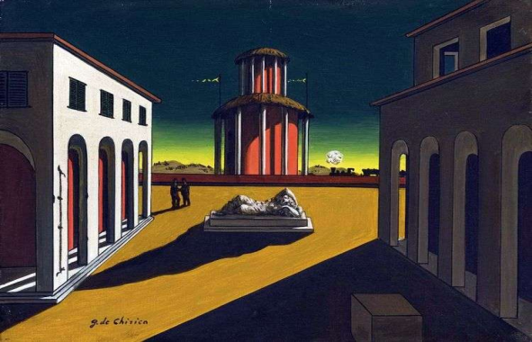 «Итальянская площадь»

Понятие метафизического обозначало устремление искусства за пределы материально познаваемого и воспринимаемого мира. Художник зовет взглянуть на успокоенный, оцепеневший мир, где ценят не только страсти, боль, жизнь и смерть. Техника живописи: фактура ее гладка и заметна. Излюбленные мотивы Де Кирико - башни, аркады, статуи.

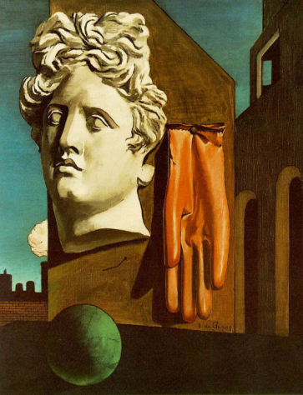 «Любовная песнь» 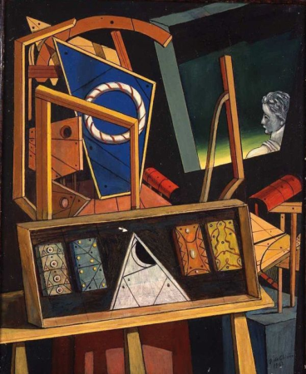«Метафизический интерьер со статуей в профиль»

Группа Де Кирико сформировалась вокруг журнала «Валори пластичи», существовавшего с 1919-1920 год. В группу ходили несколько художников, лучшими из них были Карло Карра и Джорджо Моранди.

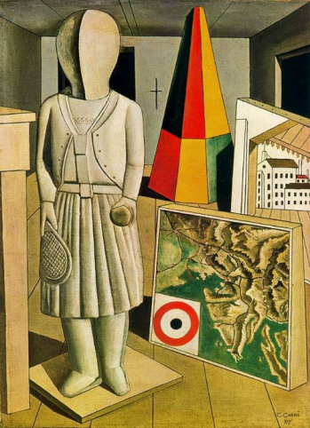 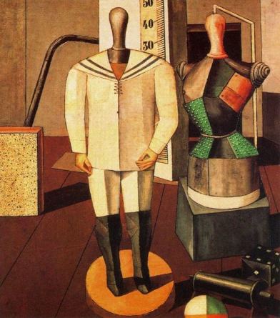 К.Карра. « Метафизическая муза; Мать и сын»

Самый независимый и талантливый мастер Метафизической школы - это Джорджо Моранди. Он прожил замкнутую жизнь в Болонье и Гранццане. Моранди - один из самых сосредоточенных, немногословных и самоуглубленных мастеров XX века, интересовавшийся исключительно живописью, в жанре натюрморта.

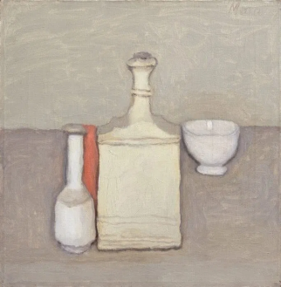 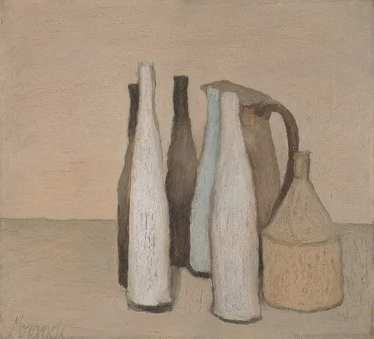 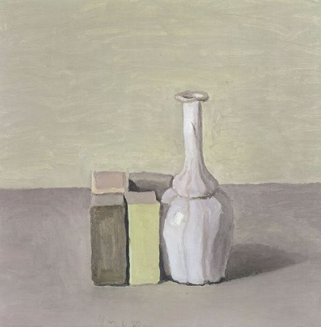

Недолгое существование метафизической школы предшествовало зарождению и развитию сюрреализма - в 1925 году. Де Кирико уже участвовал в первой выставке сюрреалистов в галерее Пьер.